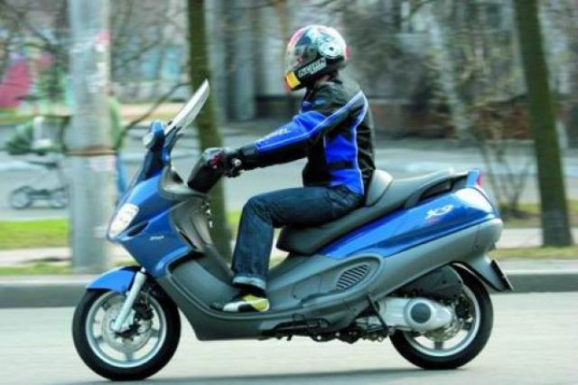

До 5 ноября 2013 года у скутеров было преимущество над остальными механическими транспортными средствами. Дело в том, что раньше управлять ими можно было без водительских прав. Однако в настоящее время водители скутеров наряду с водителями других транспортных средств должны иметь водительское удостоверение.
Скутер и мопед с точки зрения ПДД
В рамках правил дорожного движения понятие мопед включает в себя и понятие скутер, т.е. ПДД для скутеров в 2017 году аналогичны правилам для мопедов. Ну а скутер и мопед с точки зрения правил - это одно и то же:
"Мопед" - двух- или трехколесное механическое транспортное средство, максимальная конструктивная скорость которого не превышает 50 км/ч, имеющее двигатель внутреннего сгорания с рабочим объемом, не превышающим 50 куб. см. К мопедам приравниваются квадроциклы, имеющие аналогичные технические характеристики.
Примечание. К мопедам относятся только скутеры, объем двигателя которых не превышает 50 куб. см., а максимальная скорость не превышает 50 км/ч. Если Ваш скутер имеет больший объем двигателя или может развивать большую скорость, то он является мотоциклом.
Использование ближнего света фар на скутере
19.5. В светлое время суток на всех движущихся транспортных средствах с целью их обозначения должны включаться фары ближнего света или дневные ходовые огни.
Как показывает практика, мопеды и скутеры чрезвычайно редко оборудуются специальными дневными ходовыми огнями. Вместо них водитель должен использовать ближний свет фар. Включить фару водитель должен сразу же после того, как он занял свое место на сиденье и хорошенько схватился за руль.
Данное правило очень важное. Оно позволяет водителям других транспортных средств заранее замечать движущийся скутер или мотоцикл. Поэтому от включения ближнего света напрямую зависит безопасность водителя двухколесного транспортного средства. Напомню, что начиная с 10 ноября 2010 года ближний свет фар должны включать водители всех транспортных средств.

Со скольких лет можно ездить на скутере в 2017 году?
В настоящее время минимальный возраст для управления скутером ПДД не регламентируется.
Однако для управления мопедом необходимо водительское удостоверение любой категории, которое можно получить только начиная с 16-летнего возраста. Так что на скутер можно садиться только с 16 лет и ни днем раньше.
Можно ли ездить на мопеде без прав в 2017 году?
Пункт 2.1.1 правил дорожного движения обязывает водителя скутера иметь при себе водительское удостоверение:
2.1.1. Иметь при себе и по требованию сотрудников полиции передавать им, для проверки: водительское удостоверение на право управления транспортным средством соответствующей категории;
Обратите внимание, водитель должен иметь для скутера права категории М либо любой другой категории.
Расположение скутера на проезжей части
24.7. Водители мопедов должны двигаться по правому краю проезжей части в один ряд либо по полосе для велосипедистов.
Допускается движение водителей мопедов по обочине, если это не создает помех пешеходам.
Движение скутеров по проезжей части разрешено только в один ряд по правому краю проезжей части. Обратите внимание, что скутер не обязательно должен ехать в пределах крайней правой полосы. Например, ПДД для скутера разрешают объехать остановившийся на остановке троллейбус или автобус.
Правила управления скутером разрешают также и движение по выделенной полосе для велосипедистов.
Также движение скутеров возможно и по обочине. При этом не допускается создание помех пешеходам.
Особенности перевозки пассажиров на скутере
Особенности перевозки пассажиров на скутере регламентируются пунктом 22.2¹ ПДД:
22.2¹. Перевозка людей на мотоцикле должна осуществляться водителем, имеющим водительское удостоверение на право управления транспортными средствами категории "А" или подкатегории "A1" в течение 2 и более лет, перевозка людей на мопеде должна осуществляться водителем, имеющим водительское удостоверение на право управления транспортными средствами любой категории или подкатегории в течение 2 и более лет.
Перевозить пассажиров может только водитель, имеющий водительское удостоверению любой категории в течение как минимум 2-х лет, т.е. начинающий водитель перевозить пассажиров на скутере не имеет права.
Кроме того, требования к перевозке пассажиров устанавливаются пунктом 24.8 ПДД:
24.9. Запрещается буксировка велосипедов и мопедов, а также буксировка велосипедами и мопедами, кроме буксировки прицепа, предназначенного для эксплуатации с велосипедом или мопедом.
Рассмотрим все по порядку.
1. Необходимо держаться хотя бы одной рукой за руль при движении на скутере.
2. Скутер - не грузотакси, перевезти на нем длинный рулон линолеума не получится. То же самое касается и других крупногабаритных предметов, например, нескладывающихся удочек, холодильников, беговых лыж.
3. ПДД для скутеров, также как и правила для велосипедистов, запрещают поворачивать налево и разворачиваться, если на дороге в данном направлении есть две или более полос, или на дороге есть трамвайные пути. Причем абсолютно неважно, где расположены трамвайные пути (в середине проезжей части или сбоку за тротуаром). Поворачивать и разворачиваться запрещается в любом случае.
4. Водителю скутера в обязательном порядке нужен специальный шлем.
5. Скутер - не тягач, буксировать сломанные транспортные средства он не должен. Да и вообще, скутер не должен участвовать в процессе буксировки.

Начиная с 19 июня 2015 года на водителей мопедов и скутеров может быть наложен штраф за отсутствие шлема. Его размер составляет 1 000 рублей.
Обратите внимание, само по себе отсутствие шлема у водителя скутера является нарушением правил дорожного движения. Это очень важно в случае ДТП!
Водитель скутера, нарушивший правила дорожного движения (не надев шлем) может быть подвергнут, в том числе и лишению свободы, т.к. скутер является механическим транспортным средством с апреля 2014 года. А вот водитель легкового автомобиля наказания не понесет, т.к. в травмах водителя скутера виноват сам водитель скутера.
Таким образом, водителям скутеров и мопедов, едущим по дороге без шлема, нужно опасаться всех остальных участников дорожного движения. Ведь любое ДТП закончится для водителя скутера травмами.
Ну а в завершение скажу, что если уж Вы нашли деньги себе на скутер, то будьте добры, купите и шлем. Это залог Вашей будущей безопасности. Шлем нужен не для того, чтобы не останавливали сотрудники ГИБДД, а для того, чтобы продлить жизнь и сохранить здоровье водителя двухколесного транспортного средства.

